ANALYSE THERMIQUE D’UN INCENDIE SOUS LA PASSERELLE
Passerelle Gerland - La Saulaie
Rapport du 01/09/2026

Sommaire
Sommaire 2
1. Objet et présentation du projet 3
2. Références 4
3. Choix de la courbe de feu 4
4. Géométrie simplifiée et positions de feu 5
5. Choix des paramètres et hypothèses 6
6. Méthode de calcul 6
7. Résultats de synthèse 6
8. Impact structurel 8
9. Limites et domaine de validité 8
Annexe A - Calcul détaillé du cas critique à 30 min 9
Annexe B - Courbes de tous les cas étudiés 10

1. Objet et présentation du projet
L’étude évalue l’évolution de la température des suspentes secondaires et des câbles principaux lors d’un incendie sur la M7 sous la passerelle.
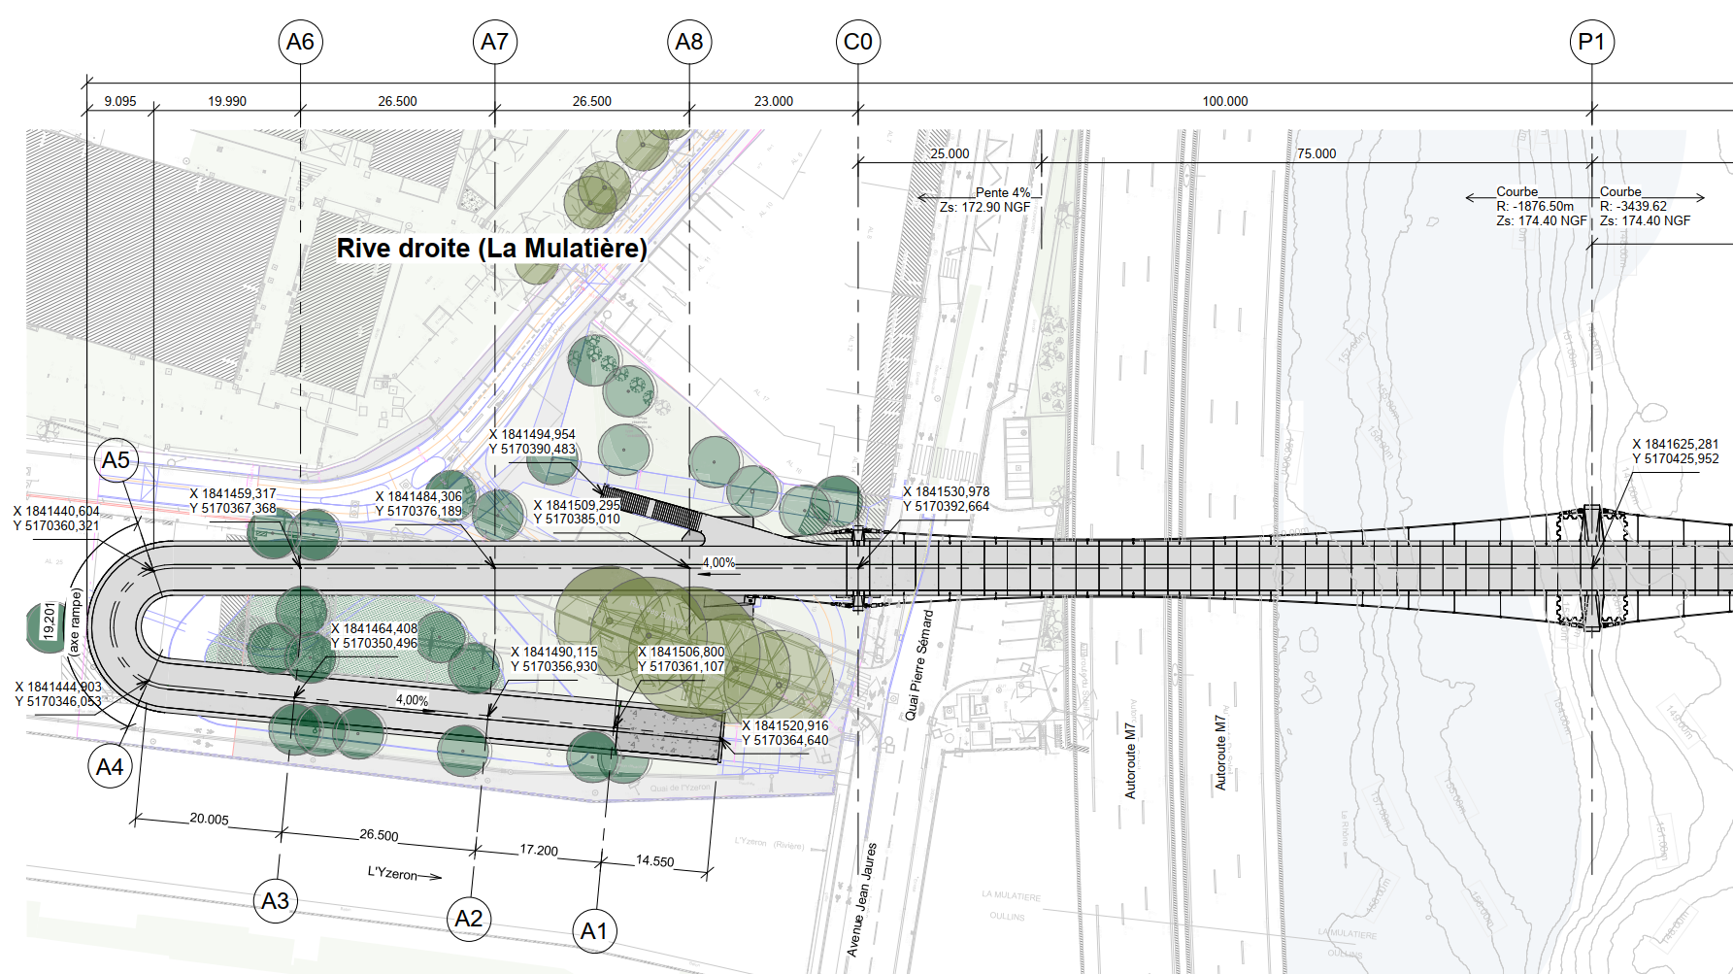
Figure 1 - Vue en plan générale.
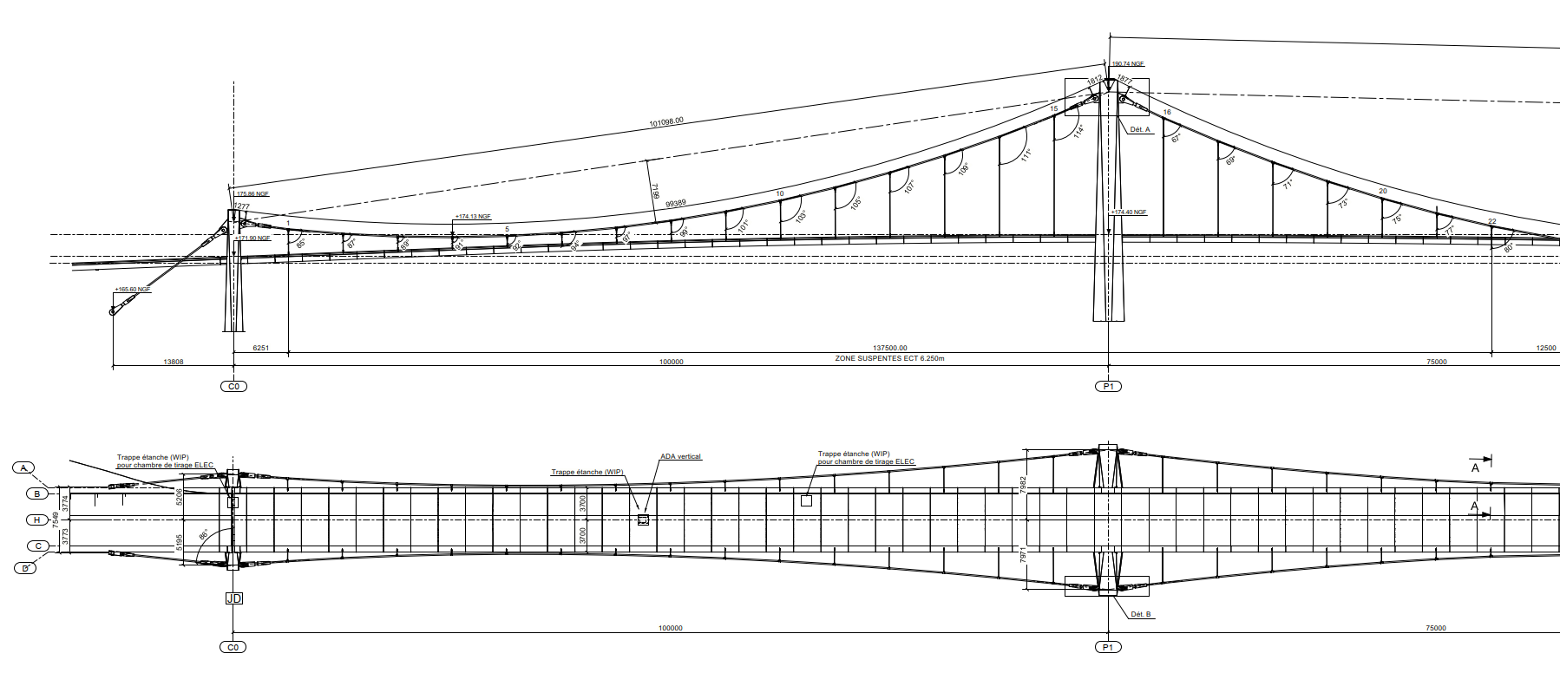
Figure 2 - Élévation et plan du système de suspension.
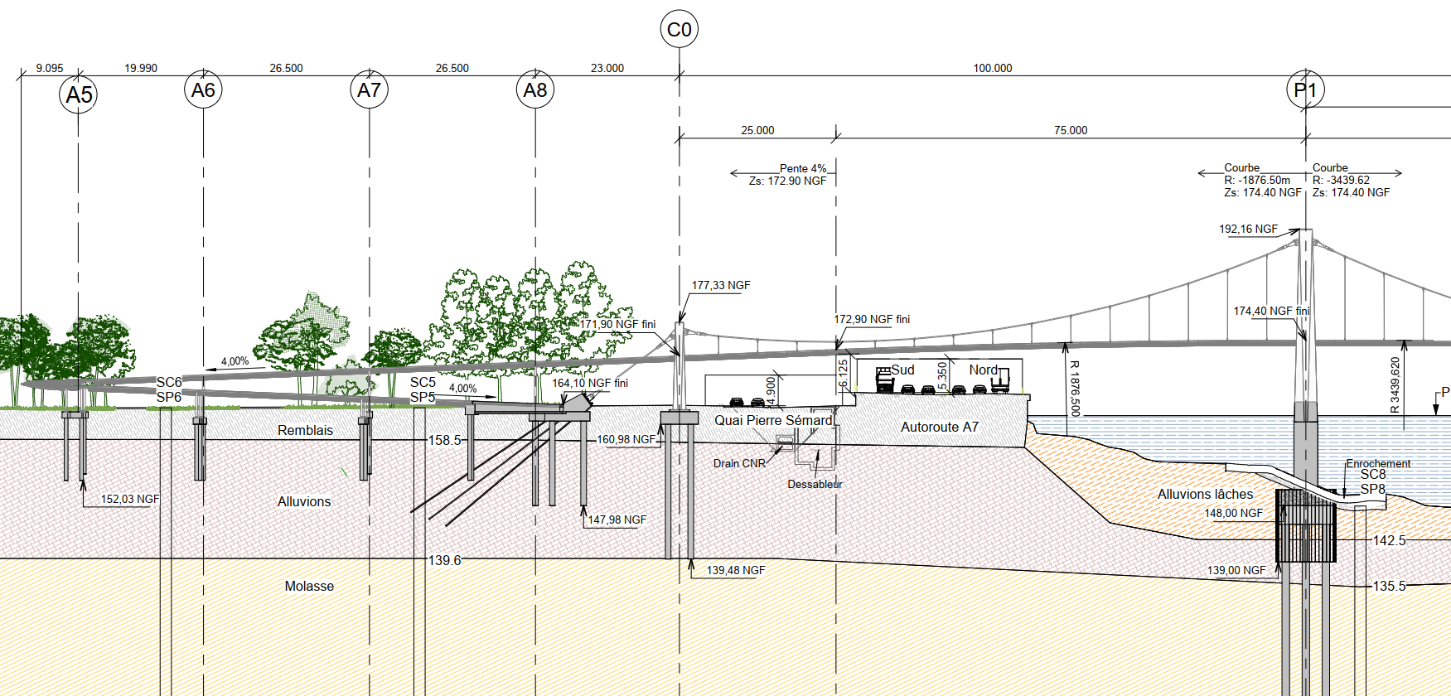
Figure 3 - Coupe longitudinale générale.
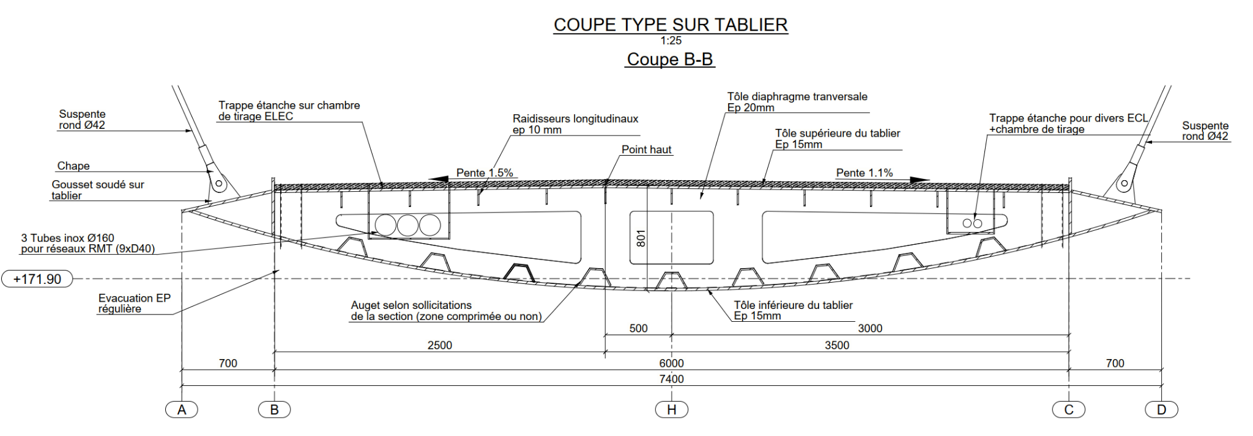
Figure 4 - Coupe transversale type du tablier.

2. Références
• NF EN 1991-1-2 : actions thermiques sur les structures exposées au feu.
• NF EN 1993-1-2 : propriétés thermiques de l’acier et calcul au feu.
• Cerema, Résistance à l’incendie des ponts routiers, guide méthodologique, 2018.
• Note SAU_AVP_NTE_069_A_FeuM7.

3. Choix de la courbe de feu
En appui du guide Cerema, rubrique « Choix des courbes », les courbes CN - ISO 834 et feu extérieur sont utilisées. Elles sont calculées séparément puis comparées.
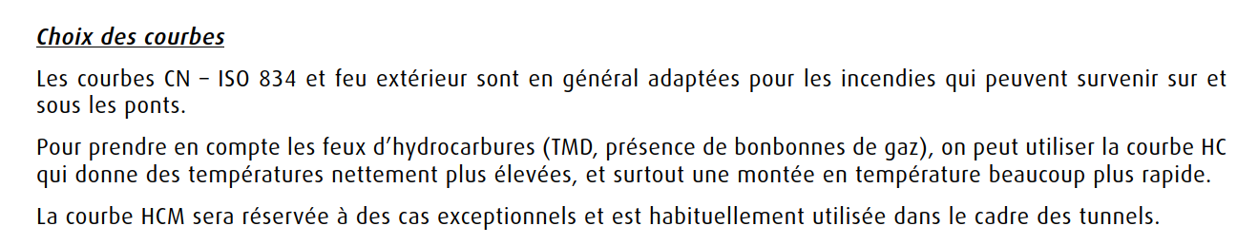
Figure 5 - Extrait du guide Cerema : choix des courbes.
Il appartient néanmoins au maître d’ouvrage ou à son AMO de préciser à la MOE si la courbe HC doit être utilisée, le maître d’ouvrage devant définir le scénario de feu contre lequel il souhaite protéger l’ouvrage.
Les longueurs de foyer étudiées jusqu’à 20 m et les courbes non HC ne couvrent pas un feu de camion-citerne ou un scénario hydrocarboné sévère.
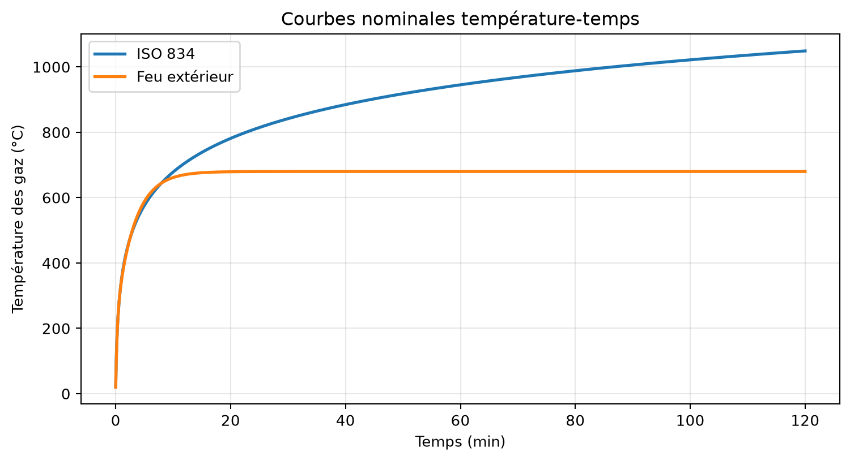
Figure 6 - Courbes nominales température-temps.

4. Géométrie simplifiée et positions de feu
Coupe | Intrados (m) | Naissance suspente (m) | Axe câble (m)
F1 | 6.125 | 6.945 | 8.120
F2 | 6.900 | 7.720 | 9.400
F3 | 7.250 | 8.070 | 11.070
F1 correspond à la zone ouest, F2 à l’axe de la M7 et F3 à la zone est.
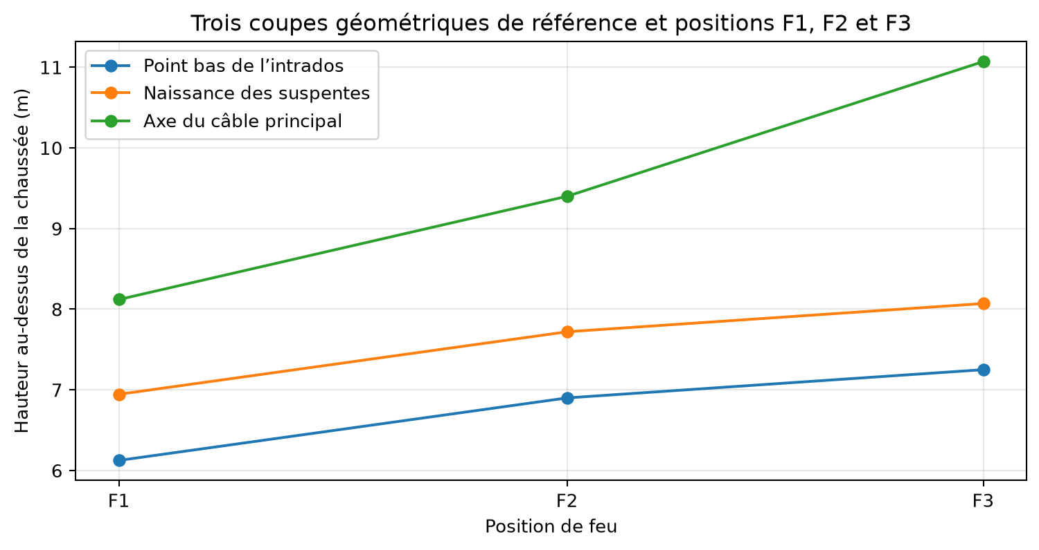
Figure 7 - Trois coupes géométriques de référence et positions F1, F2 et F3.

5. Choix des paramètres et hypothèses
Paramètre | Valeur retenue
Poids lourd (hypothèse projet) | 16,0 × 2,50 × 4,00 m
Longueur de foyer (analyse de sensibilité) | 10 / 15 / 20 m
Durée du calcul | 120 min
Pas de temps | 5 s
Facteur de forme Φ (NF EN 1991-1-2, § 3.1) | calcul géométrique de sensibilité, borné à 1,0
Coefficient convectif αc (NF EN 1991-1-2, § 3.1) | 25 W/(m²·K)
Émissivité acier εm | 0,70
Émissivité flamme εf | 1,00
Facteur d’ombre ksh (NF EN 1993-1-2) | 1,00
La chaleur spécifique ca(θa) est recalculée à chaque pas suivant les domaines de température de la NF EN 1993-1-2 : 20-600 °C, 600-735 °C, 735-900 °C et 900-1 200 °C.

6. Méthode de calcul
Pour chaque courbe, position et longueur de foyer, le calcul évalue la température des gaz, le facteur de forme, les flux convectif et radiatif, puis l’incrément de température de l’acier. L’intégration est répétée par pas de 5 s jusqu’à 120 min.
L’annexe A détaille le processus d’intégration, les grandeurs du dernier pas avant 30 min et la courbe d’intégration du cas critique.

7. Résultats de synthèse
Feu | Position | L (m) | Élément | T 15 min (°C) | T 30 min (°C) | T 60 min (°C) | T 90 min (°C) | T 120 min (°C)
ISO 834 | F1 | 10 | Suspente secondaire | 480.3 | 733.4 | 933.0 | 999.5 | 1044.7
ISO 834 | F1 | 10 | Câble principal clos | 204.3 | 435.2 | 732.9 | 925.5 | 1024.9
ISO 834 | F1 | 15 | Suspente secondaire | 504.4 | 738.3 | 935.0 | 1000.3 | 1045.2
ISO 834 | F1 | 15 | Câble principal clos | 221.6 | 472.2 | 747.5 | 957.8 | 1032.4
ISO 834 | F1 | 20 | Suspente secondaire | 516.9 | 742.1 | 935.8 | 1000.7 | 1045.5
ISO 834 | F1 | 20 | Câble principal clos | 231.8 | 492.9 | 764.8 | 969.3 | 1034.8
ISO 834 | F2 | 10 | Suspente secondaire | 462.7 | 727.8 | 930.9 | 998.8 | 1044.2
ISO 834 | F2 | 10 | Câble principal clos | 191.6 | 406.6 | 715.4 | 886.7 | 1013.6
ISO 834 | F2 | 15 | Suspente secondaire | 491.6 | 735.5 | 934.0 | 999.9 | 1045.0
ISO 834 | F2 | 15 | Câble principal clos | 210.4 | 448.4 | 736.4 | 939.2 | 1028.2
ISO 834 | F2 | 20 | Suspente secondaire | 507.0 | 739.0 | 935.1 | 1000.4 | 1045.3
ISO 834 | F2 | 20 | Câble principal clos | 222.3 | 473.6 | 748.4 | 958.7 | 1032.6
ISO 834 | F3 | 10 | Suspente secondaire | 455.2 | 724.3 | 929.8 | 998.5 | 1044.0
ISO 834 | F3 | 10 | Câble principal clos | 179.0 | 377.3 | 683.1 | 833.8 | 992.1
ISO 834 | F3 | 15 | Suspente secondaire | 485.9 | 734.6 | 933.5 | 999.7 | 1044.8
ISO 834 | F3 | 15 | Câble principal clos | 198.0 | 421.2 | 726.4 | 908.3 | 1020.3
ISO 834 | F3 | 20 | Suspente secondaire | 502.6 | 737.8 | 934.8 | 1000.3 | 1045.2
ISO 834 | F3 | 20 | Câble principal clos | 211.2 | 450.2 | 737.0 | 940.8 | 1028.6
Feu extérieur | F1 | 10 | Suspente secondaire | 457.8 | 631.2 | 677.4 | 679.9 | 680.0
Feu extérieur | F1 | 10 | Câble principal clos | 196.0 | 358.6 | 544.1 | 622.2 | 655.2
Feu extérieur | F1 | 15 | Suspente secondaire | 480.2 | 643.1 | 678.6 | 679.9 | 680.0
Feu extérieur | F1 | 15 | Câble principal clos | 212.1 | 386.9 | 571.0 | 639.3 | 664.6
Feu extérieur | F1 | 20 | Suspente secondaire | 491.7 | 648.4 | 679.0 | 680.0 | 680.0
Feu extérieur | F1 | 20 | Câble principal clos | 221.6 | 402.9 | 584.6 | 647.1 | 668.4
Feu extérieur | F2 | 10 | Suspente secondaire | 441.5 | 621.2 | 676.1 | 679.7 | 680.0
Feu extérieur | F2 | 10 | Câble principal clos | 184.2 | 337.2 | 521.1 | 606.0 | 645.2
Feu extérieur | F2 | 15 | Suspente secondaire | 468.3 | 637.0 | 678.1 | 679.9 | 680.0
Feu extérieur | F2 | 15 | Câble principal clos | 201.7 | 368.7 | 554.1 | 628.8 | 659.0
Feu extérieur | F2 | 20 | Suspente secondaire | 482.6 | 644.2 | 678.7 | 679.9 | 680.0
Feu extérieur | F2 | 20 | Câble principal clos | 212.7 | 387.9 | 571.9 | 639.9 | 664.9
Feu extérieur | F3 | 10 | Suspente secondaire | 434.6 | 616.6 | 675.4 | 679.6 | 680.0
Feu extérieur | F3 | 10 | Câble principal clos | 172.5 | 315.4 | 495.6 | 586.2 | 631.7
Feu extérieur | F3 | 15 | Suspente secondaire | 463.0 | 634.2 | 677.8 | 679.9 | 680.0
Feu extérieur | F3 | 15 | Câble principal clos | 190.2 | 348.1 | 533.1 | 614.6 | 650.7
Feu extérieur | F3 | 20 | Suspente secondaire | 478.5 | 642.3 | 678.5 | 679.9 | 680.0
Feu extérieur | F3 | 20 | Câble principal clos | 202.4 | 370.0 | 555.4 | 629.7 | 659.5
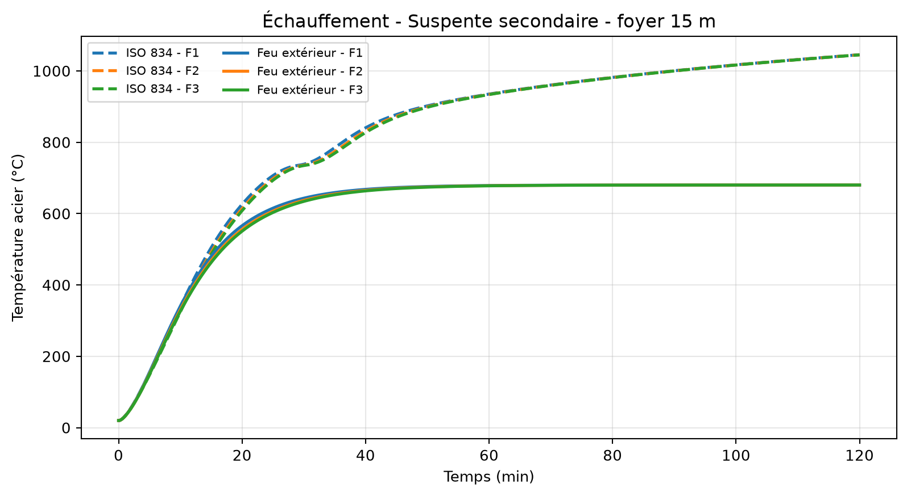
Figure 10 - Échauffement - Suspente secondaire - foyer 15 m.
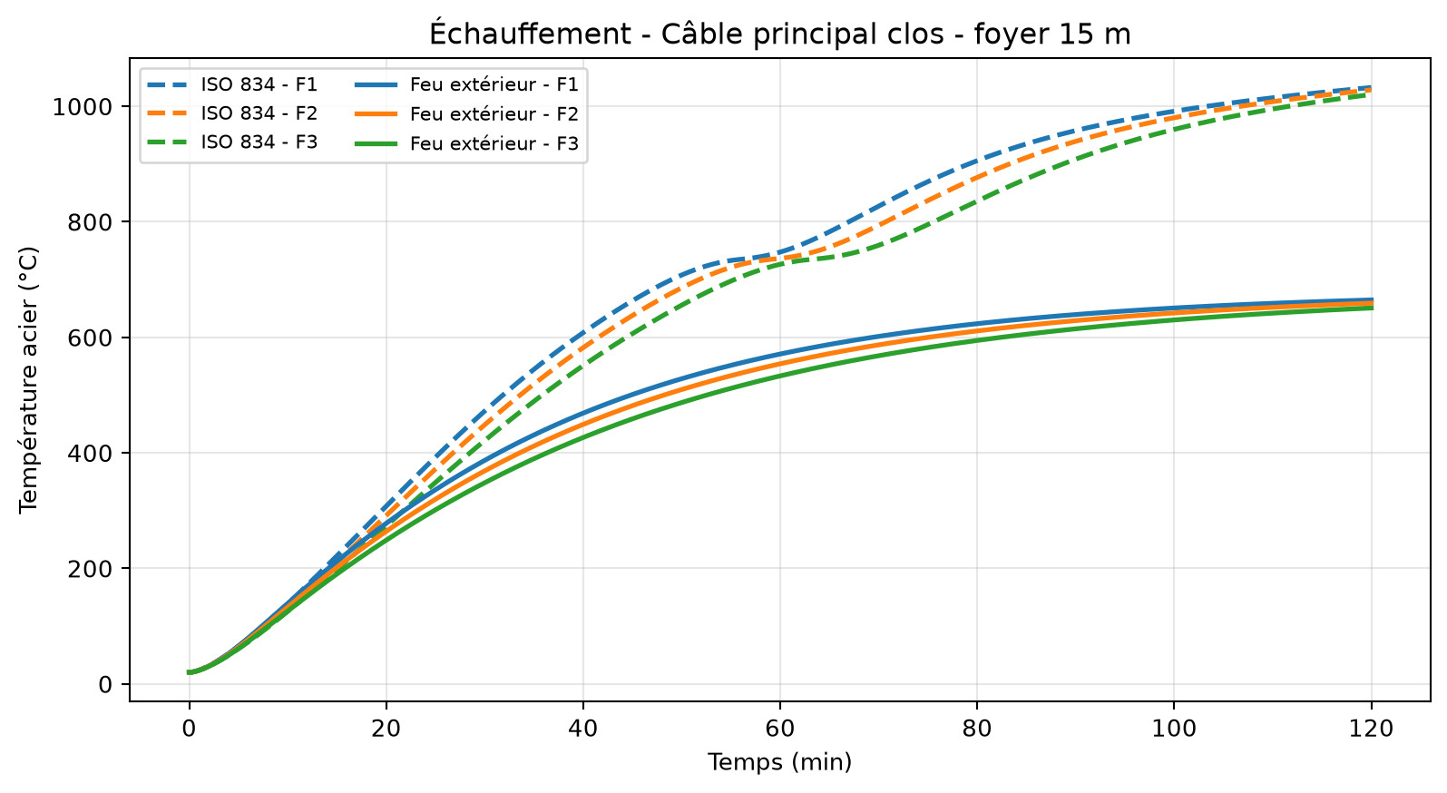
Figure 11 - Échauffement - Câble principal clos - foyer 15 m.

8. Impact structurel
Les historiques θ(t) permettront ensuite de déterminer les propriétés mécaniques réduites et de comparer les résistances aux efforts axiaux à préciser dans les suspentes principales et secondaires. L’ELS quasi-permanent peut servir de donnée initiale, sous réserve de définir la combinaison accidentelle de calcul au feu.

9. Limites et domaine de validité
L’approche du présent rapport est une analyse thermique simplifiée. Le facteur de forme est un affinement géométrique de sensibilité et devra être validé avec la géométrie rayonnante et les effets de masque. Le scénario ne couvre pas un feu de citerne.

Annexe A - Calcul détaillé du cas critique à 30 min
Étape | Opération | Résultat
0 | Initialisation | θa=20 °C
1 | Température des gaz | ISO 834 ou feu extérieur
2 | Facteur de forme Φ | fonction de L et de la hauteur du récepteur
3 | Chaleur spécifique ca | mise à jour selon θa
4 | Flux qconv et qrad | W/m²
5 | Incrément Δθa | pas de 5 s
6 | Boucle | jusqu’à 120 min
7 | Extraction | 15, 30, 60, 90, 120 min
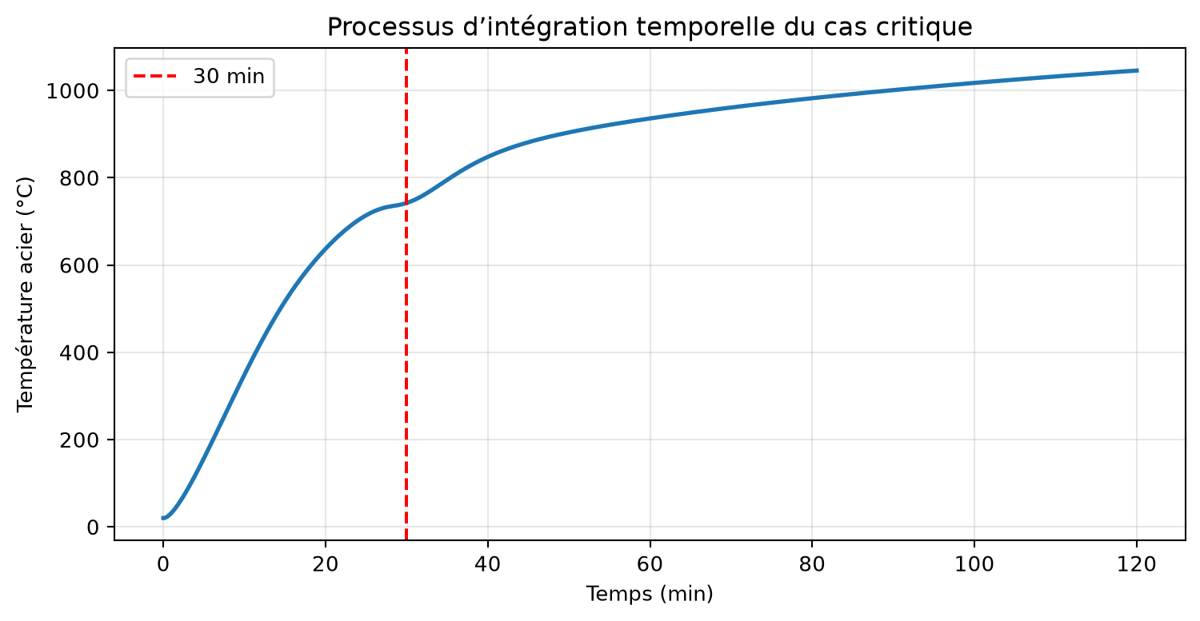
Figure A.1 - Intégration temporelle du cas critique.
Grandeur | Valeur
Cas | ISO834_F1_L20
Élément | Suspente secondaire
Φ | 0.818
A_m/V | 95.238 m⁻¹
θg à 29 min 55 s | 841.38 °C
θa à 29 min 55 s | 741.62 °C
qconv | 2493.9 W/m²
qrad | 15662.8 W/m²
ca | 2222.5 J/(kg·K)
θa à 30 min | 742.12 °C
La température à 30 min résulte de la somme des incréments successifs depuis t=0 ; les valeurs détaillées sont conservées dans le CSV du cas.

Annexe B - Courbes de tous les cas étudiés
Chaque graphique représente les neuf cas F1/F2/F3 et L = 10/15/20 m, le domaine min.-max. et l’enveloppe maximale. Les courbes ne sont donc pas réduites à un cas unique.
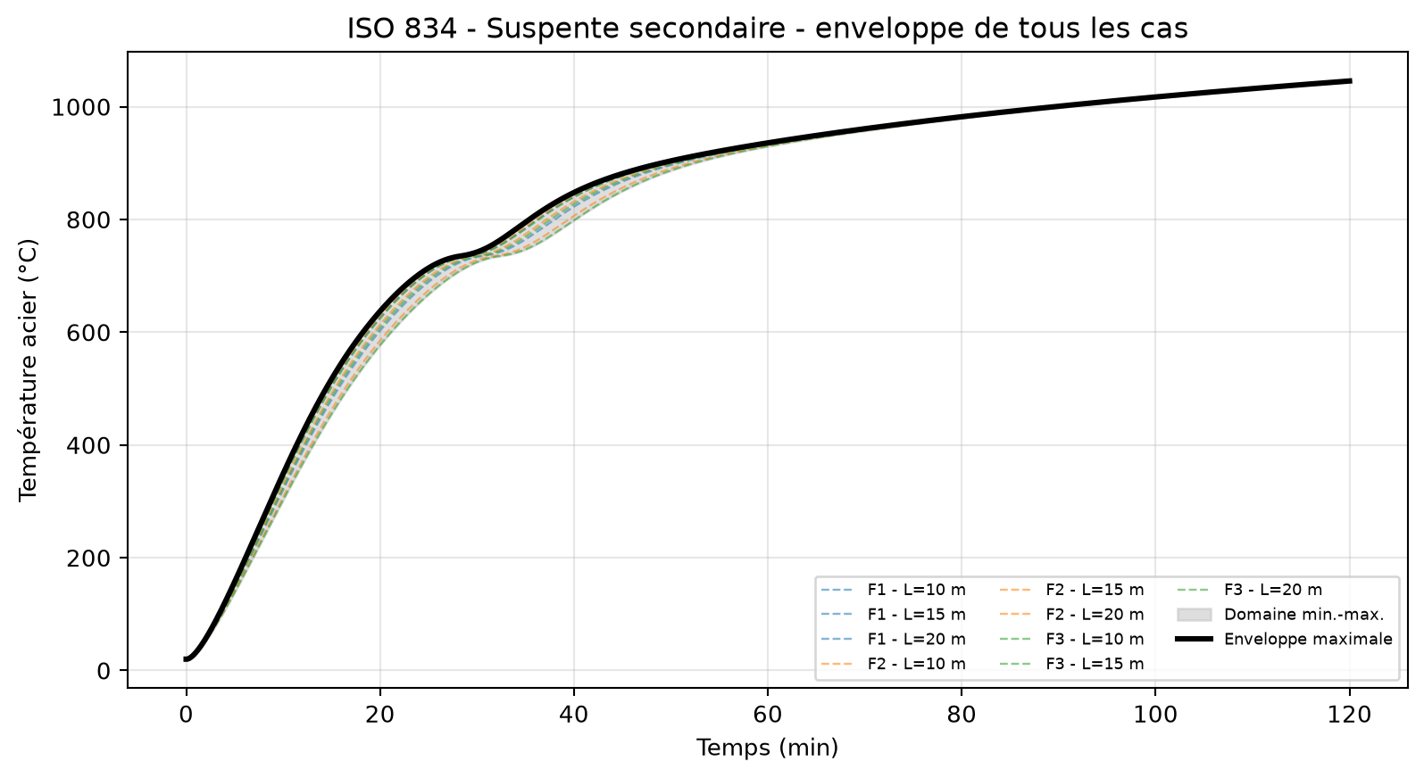
Figure B - ISO 834 - Suspente secondaire : cas individuels et enveloppe maximale.
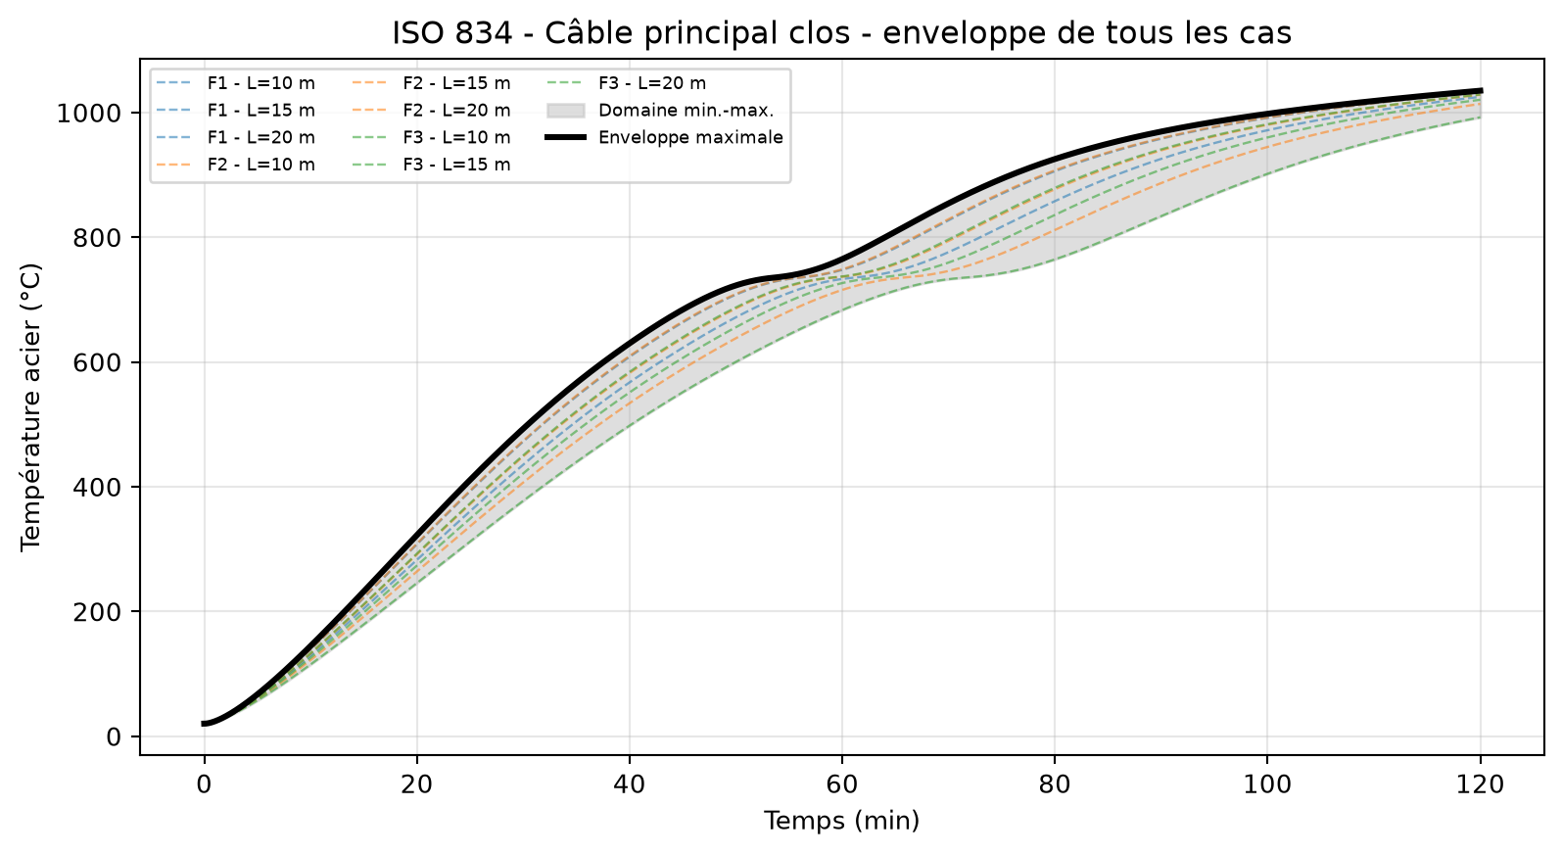
Figure B - ISO 834 - Câble principal clos : cas individuels et enveloppe maximale.
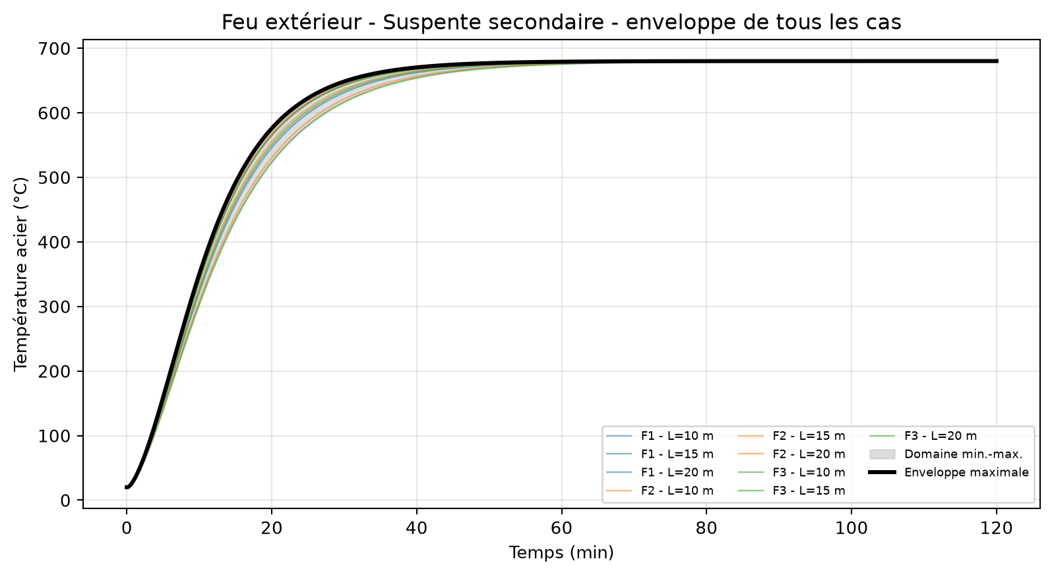
Figure B - Feu extérieur - Suspente secondaire : cas individuels et enveloppe maximale.
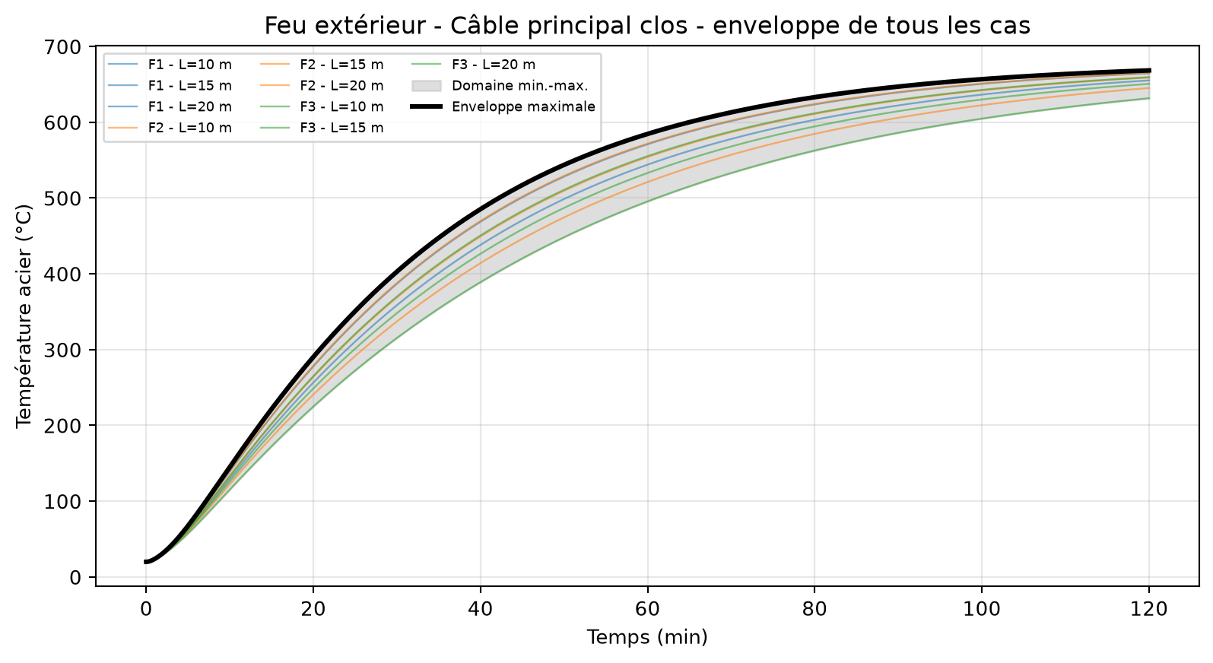
Figure B - Feu extérieur - Câble principal clos : cas individuels et enveloppe maximale.

